目录

写在前面 2

ADNI数据集 3

ADNI数据集申请 3

ADNI数据集下载（以及一些解释） 4

筛选说明(必读) 5

简单筛选 5

开始下载数据 7

清洗数据（筛选整理出完整的数据） 8

SPM，cat12，mricron.exe安装 10

AC-PC(校正) 11

AC-PC校正（注意事项）： 11

使用方法： 12

Coregister(配准) 14

Coregister(批量配准) 15

流程 15

批量配准 17

ROI说明 18

PET数据获取 19

MRI头骨剥离 22

PET标准数据 24

介绍 24

获取数据 25

# 写在前面

本文介绍中所提及的方法主要基于个人总结。需要指出的是，这些方法的正确性和有效性尚未得到充分验证。因此，建议使用者在应用这些方法时持批判性态度。若使用者在实际操作过程中遇到任何问题或疑问，诚挚地希望您能通过电子邮件反馈至xiguo@my.swjtu.edu.cn。以及时对内容进行修正和更新，确保处理方法的准确性，避免对他人造成误导。

文档中涉及到的代码被上传在[xiyu1007/ADNI-AD-Process](https://github.com/xiyu1007/ADNI-AD-Process/tree/main)。含有Readme.txt是一些报错信息和解决方案。

**注：**PET数据的准确处理教程，以及标准的PET数据获取，新增于PET标准数据

# ADNI数据集

## ADNI数据集申请

浏览器搜索ADNI，点击图2所示箭头指向内容，



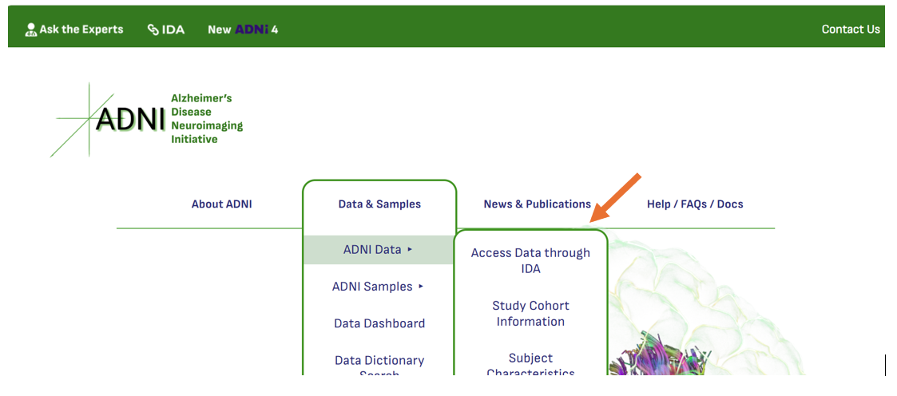

接着点：然后填入相应内容，注意后面的申请内容写详细一点，等几天通过后，重复这个操作会让你进入到IDA,按下一页图示点击：

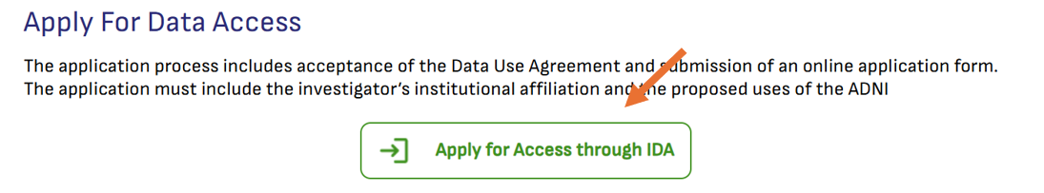

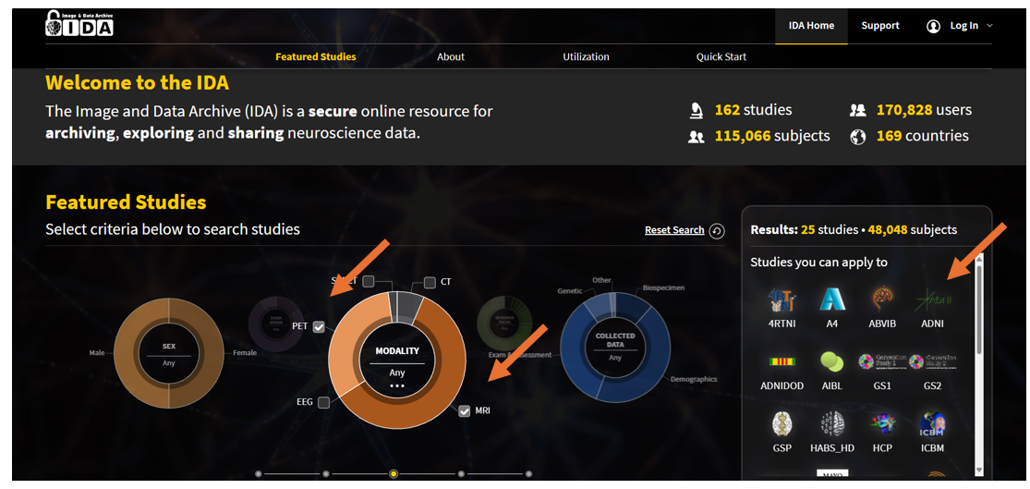



## ADNI数据集下载（以及一些解释）

**关于数据集**：ADNI的数据集分ADNI1-ADNI4几个阶段。AD的数据集中fMRI（功能MRI）,sMRI（结构MRI）的区别：fMRI和PET扫描是动态的（即在特定时间间隔内多次成像），那么生成的图像数据是4D的：多个3D按照时间序列排列。**而该文档使用的数据是**sMRI，FDG-PET。对于一个受试者需要分别得到其对应的sMRI，FDG-PET图像，而一个受试者一个阶段会随访多次，所有可能有多张相同模态的图像，也有可能只有一个模态的数据。

**下载：**

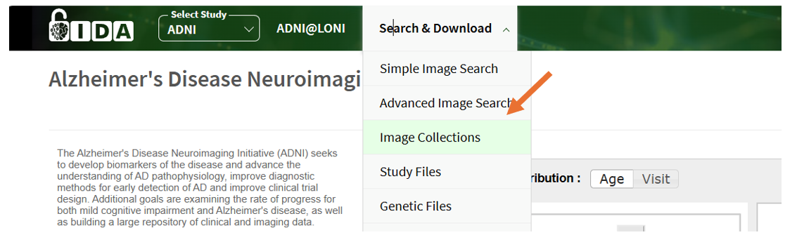

做实验可以把ADNI1-ADNI4（以下称为阶段）每个阶段的受试者分开讨论也可以一起（一起下载文件会很大）。ADNI数据集下载需要自己手动筛选，经过筛选，我提供了一些参考（分阶段下载）：

## 筛选说明(必读)

可以通过study file进行可视化筛选了，自行研究，之前没有发现，下面的筛选方法仅供参考，但处理文件的代码仍然可用。

## 简单筛选

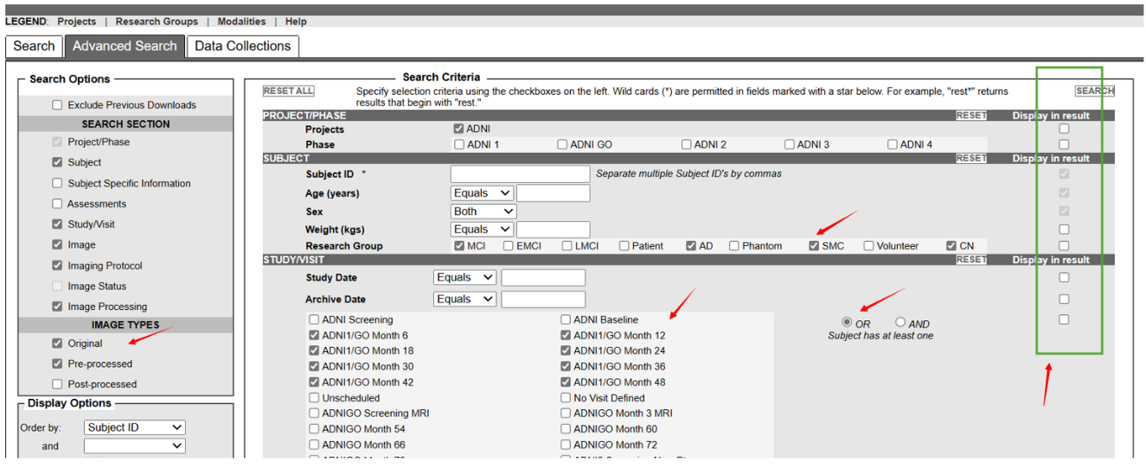

左侧一些信息解释，**搜索部分**：受试者，**研究/随访时间（患者什么时候做的检查，每个阶段可能做了多次检查**），图像的筛选面板，图像是否预处理（只有勾选预处理、后处理才可以选）。**图像类型**：原始，预处理，后处理。对于ADNI**1**的数据，勾选每个随访时间，**绿色方框的一栏（Display in result）每个都需要选上**。模态这里选and（不选or）,表示两个模态都同时有的受试者。

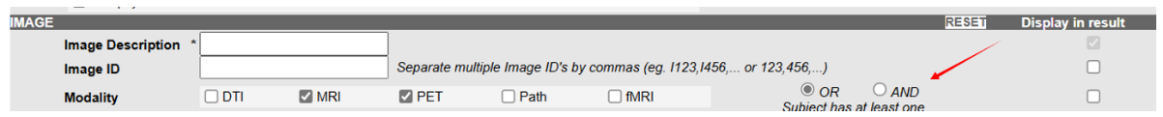

**MRI**：这里磁场强度是影像拍摄的磁场（可以选1.5/3，或者不填一起讨论），SAGITTAL是影像的方向（3D图像），只是角度不同，根据参考文献选取了SAGITTAL（我观察到这个选项和其他的略有区别但理论上只是方向不同）。然后是摄影机器的厂商和机器型号可不选。

T1加权，图像的计算（处理）方法，AD默认T1（可自己参考）。



PET：FDG为…葡萄糖…PET（代谢有关），AD论文大多使用FDG-PET（可选）。

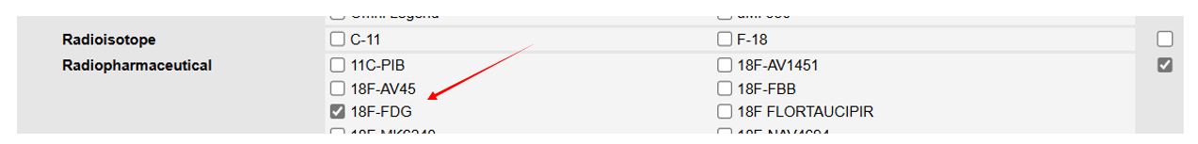

AC-PC勾选上（后面解释），点击搜索。

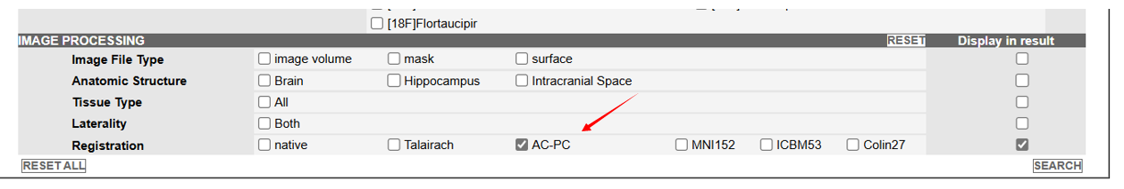

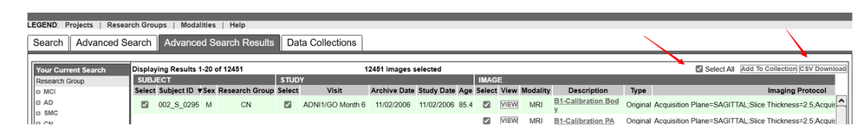**记得绿色方框的一栏（Display in result）每个都需要选上**。可以发现MRI，PET数据个数不一致，你现在需要筛选出（PET和MRI都有，且分别只要一条，最好访问时间相同）的数据,并且由于有些受试者的模态图像是其他阶段采集的，还需要去掉只有单一模态的受试者。由于visit=随访（在ADNI1阶段多次参与过实验）基本都是一批患者，可以看到ADNI1-Month6受试者最多所以只选ADNI1-Month6，回到筛选，仅勾选，Month6（其他阶段类表格
似操作），由于手动勾选数据很难受，我提供了一个python脚本帮你进行初步筛选，可以筛选出同时拥有两个模态的受试者ID，（图见下页）首先勾选select_all选择所有数据，然后点击CSV_Download下载信息csv，**注意记得搜索时勾选所有栏的show in result**，下面是python代码的用法（不会详细解释如何实现），找到Select_AD_In_Web.py，将data = pd.read_csv('idaSearch_11_02_2024.csv')中路径设置为你刚才下载的csv文件路径，运行pyton，你会在output.txt

得到同时拥有两个模态的受试者ID，全选txt文件，回到筛选复制到Subject Id，再搜索，你会发现数据少了很多，由于同时下载PET和MRI文件很大（同时为了下载预处理过的PET,**可选**），可以分开下载，**对于PET**,回到筛选，模态处仅选择PET，在image type处仅勾选pre_processed，然后在image processing处选择AC-PC，记得输入刚才筛选的受试者ID，以及选择18FDG-PET那么你可以得到预处理后的PET数据（由于PET数据是4D的，预处理后的是3D，你也可以下载非预处理的，该文档提供了方法切割4D为3D），接下来选择所有筛选的数据，点击旁边的Add to..取个明了的名字：，也可以加上visit_Month6。**对于sMRI(3D)，**image type处仅勾选Original 数据,不需要AC-PC（后面都需要重新操作，PET只是为了省略4D分割），记得选T1加权，SAGITTAL。依次执行这些流程得到每个阶段的AD数据，可以先下载一个阶段比如：ADNI1，后面确保自己操作或需要的数据正确，再下载全部。

## 开始下载数据

文本

中度可信度描述已自动生成不得不提的是ADNI某些下载过的数据会到Download（网站bug Download个数一直是0），导致Not Download不是完整的整个数据集（样例为：ADNI1_MRI），如果你的Not Download有数据最好先下载里面的，再下载Download,得到所有数据。建议**科学上网，**不然下载很慢。并且你得到的单个模态的数据。对于每个受试者可能存在多条（PET/MRI的数据有很多个），所有还需要进一步筛选。下面就是代码帮助你筛选了，详情参考下文。记得在重新下载界面勾选所有数据并且下载csv文件，（这里包含了受试者的信息（类别等），和筛选ID那里的不同）。Metadata可下可不下（本文档未使用）。

## 清洗数据（筛选整理出完整的数据）

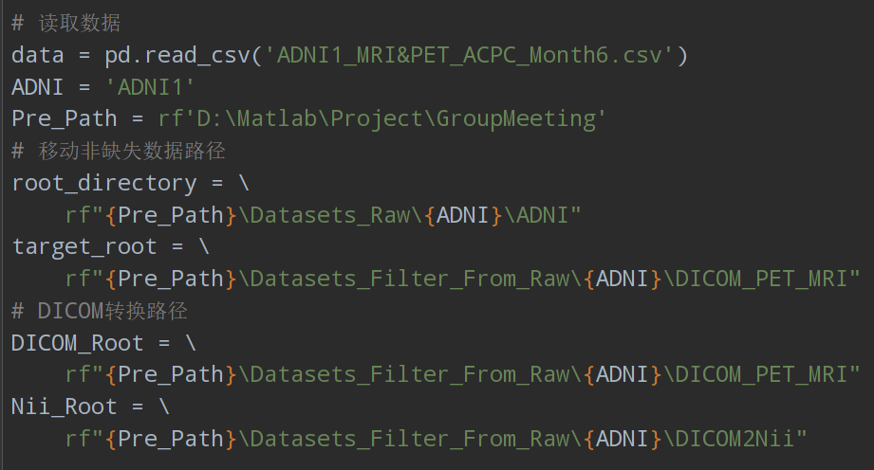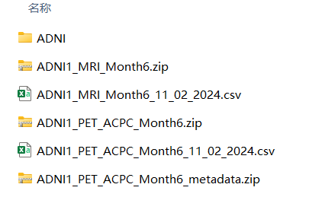将下载后的数据放在同一目录解压，会自动解压到ADNI目录下（还是建议ADNI1-ADNI4的数据分开处理，后面默认为ADNI1的数据），如图，你可以浏览查看结构，把MRI和PET的压缩包放在同一目录下解压，会自动对应解压到ADNI目录下。下面将介绍将数据（拥有两个模态）筛选出的代码使用方法，如果你分别下载了Not Download和Download的数据，先将两者的csv文件连接在一起，CSV_Concat.py，有很简单的代码帮助你完成，然后将下载的MRI的csv和PET的csv拼接。接下来来到Filter_AD_To_PET&MEI.py，首先介绍：你下载的文件大多是dcm类型的，需要转换为nii类型方便后续处理，在这之前，你需要下载[mricron.exe](https://www.nitrc.org/projects/mricron/)，安装请看SPM，cat12，mricron.exe安装，其中DICOM2NII.py是批量转换dcm文件的py脚本，你也可以在Filter_AD_To_PET&MEI.py的main函数中取消注释对应的行，方便在清洗数据后直接调用DICOM2NII.py进行ni文件的转换。在这之前请到DICOM2NII.py中将Mricron软件Resources下的dcm2niix.exe'路径替换到dcm2niix_path，如果你在Filter_AD_To_PET&MEI.py中取消注释了Dcm2Nii函数，则不用到DICOM2NII.py中再次修改上图中的路径，但你必须在Filter_AD_To_PET&MEI.py中修改对应的路径，csv文件为Not Download和Download合并的csv。你可以直接修改Pre_path为任意你提供的目录，以保留我设定的目录结构，但请确保root_dir设置为你下载的ADNI数据集解压后的目录，在文档中我解压后的文件都在ADNI目录下（上页的目录展示）。并且确保你所有目录没有中文，因为matlab不能识别中文路径，这会很麻烦。Filter_AD_To_PET&MEI.py会调用Move_Trim.py，请确保这些文件在同一目录下。运行Filter_AD_To_PET&MEI.py可能需要些时间，完成后浏览你很快就会明白筛选的目录结构以及结果了。Readme.txt是一些参数说明，你可以参考也可以忽略。

# SPM，cat12，mricron.exe安装

自行在CSDN搜索SPM安装教程，以及cat12安装教程。以及mricron.exe（可以把dicom和nii文件拖到里面查看图像。）

# AC-PC(校正)

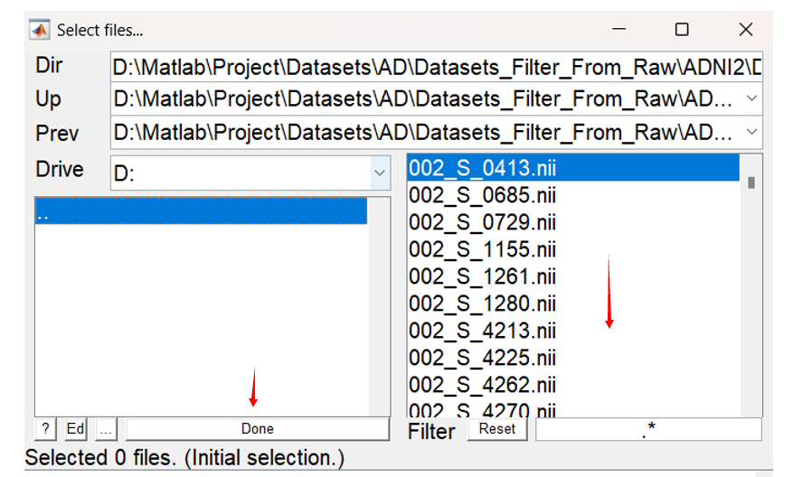简单来说就是要把图像坐标原点设置到指定位置，方便后续配准。先看下方注意事项AC-PC校正（注意事项）：。找到Reorient.m， MRI图像修改i_type = 't1'，PET图像修改i_type = 'pet';运行程序，会出现文件选择框，分别进入如下路径的MRI/PET，在箭头处右击，select all然后点击done,然后就开始ac-pc了，分别完成MRI和PET图像校正。如果你下载的PET图像是4D的，那么需要先从中筛选(任选一张)出3D的，Main_Fun_Split_4DTo3D.m将输入路径（存放需要分割的图像），输出路径，以及需要保留第几个3d图像的索引（不确定可以为1，或0保存全部分割后的图像）传入就会自动分割了，（不会改变本来就是3D的数据）。

## AC-PC校正（注意事项）：

**将spm_cfg.m，spm_cfg_autoreorient.m复制到SPM\config\目录下**

已知spm_cfg.m（与原SPM目录中的文件相比）修改部分如下:

%--------------------------------------------------------------------------

% Spatial

%--------------------------------------------------------------------------

spatial.help = {'Various spatial and other pre-processing functions.'};

spatial.values = { spm_cfg_autoreorient spm_cfg_realign spm_cfg_realignunwarp spm_cfg_coreg spm_cfg_preproc8 spm_cfg_norm spm_cfg_smooth };

## 使用方法：

运行spm_auto_reorient.m,原文件有错误我修改后的：Reorient.m

选择所有需要批量处理的nii文件，可以右击选择全部，点击done.就完成了。

注意校正后的文件直接覆盖原文件，所有最好备份原文件。

还有就是模态单独处理，不要把MRI和PET一起校正，

而是分开，并设置i_type = 'T1'; 为对应模态MRI，PET则是i_type = 'pet'

！！！运行会产生temp.nii，会自动删除，如果没有删除手动删除再运行。

如果AC位置偏离太远，模板匹配不上报错：

There is not enough overlap in the images

to obtain a solution.

还是需要手动校正到大概位置才可以不然模板匹配不上，但是又很麻烦，所以参数center_origin=true,先将图像ac设置在图像中心，我这样设置后都能匹配上

！！！有些PET/fmri图像是4D的,函数File_Split_4DTo3D.m提供方法转换为3D,根据需要选择指定切片有些PET 扫描是动态的（即在特定时间间隔内多次成像），那么生成的图像数据可以是 4D 的。

**解释：**有些图像是时间序列扫描，每个指定时间扫描一次然后就会有多个时间序列的3D图像：4D,所有切片为3D处理

Main_Fun_Split_4DTo3D.m可以保留指定切片或者全部切片，volume_to_keep为保留切片的索引，确保其没有超过时间序列索引，为0则保留所有切片。

如果输出目录不改且指定了切片会覆盖原文件！！！

出现错误：因为nii是4D，请用Main_Fun_Split_4DTo3D.分割为3D，不会改变本来就是3D的图像，所以随意传入整个目录吧。

Can not use more than one source image.

出错 CN_of_spm_auto_reorient>spm_auto_reorient (第 81 行)

[M, scal] = spm_affreg(vg,vf,flags);

^^^^^^^^^^^^^^^^^^^^^^^

出错 CN_of_spm_auto_reorient (第 130 行)

spm_auto_reorient(p,i_type,p_other)

^^^^^^^^^^^^^^^^^^^^^^^^^^^^^^^^^^^

D:\Matlab\R2024b\toolbox\spm12\toolbox\OldNorm cfg_getfile位于

下面错误是因为spm12的路径没有被完全加入到预设路径，在终端输入spm会自动加入，然后再重新运行。（或者重新把SPM加入到预设路径）

函数或变量 'cfg_getfile' 无法识别。

出错 spm_select (第 154 行)

[t, sts] = cfg_getfile(varargin{:});

^^^^^^^^^^^^^^^^^^^^^^^^^^^^^^^^^^^^

出错 Reorient (第 1 行)

p=spm_select(Inf,'.nii');

^^^^^^^^^^^^^^^^^^^^^^^^^

# Coregister(配准)

在matalb命令行输入spm,确保已经完成SPM，cat12安装，然后选择PET/fmri。

配准就是将图像和别人标准图像对齐，ac-pc是确定坐标原点，确认后需要把自己的图像和别人统计的专业模板对齐（标准空间），比如自己图像的小脑区域和标准模板的小脑区域对齐。只是刚性变换，原理就是坐标变换，estimate就是给配准的图像把坐标变换矩阵写入图像，但是不产生配准后的图像，reslice就是只产生配准后的图像，**不会改变原来图像**的变换矩阵头信息（nii文件有头信息记录了图像的一些基本信息）。直接选择第三项表示两个操作都进行。

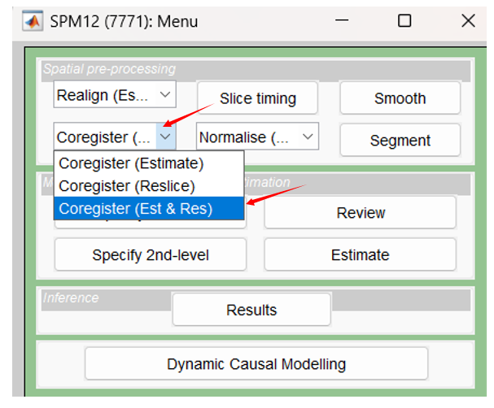进入下面界面，进入如下界面，reference表示标准空间模板的图像如果你下载了mricron.exe可以在其安装路径下MRIcron\ Resources\ templates目录下找到ch2.nii.gz，或者直接在[**BIC - 麦康奈尔脑成像中心：ICBM 152 N Lin 2009**](https://www.bic.mni.mcgill.ca/ServicesAtlases/ICBM152NLin2009) 下载nifiti文件。本文档下载的是**ICBM 2009c Nonlinear Asymmetric对应的**[**NIFTI**](http://www.bic.mni.mcgill.ca/~vfonov/icbm/2009/mni_icbm152_nlin_asym_09c_nifti.zip) **fies，**区别请自行搜索，但是必须声明MNI的**分辨率**(Vox size) 可能对文档中的PET获取数据特征影响较大，详情见PET。本文档使用的为**ICBM 2009c Nonlinear Asymmetric - 1×1x1mm。**source表示需要配准到标准空间的图像，其他是一些参数，了解一下Interpolation为插值方法（不需要修改）。双击任意选择一个reference，source点击左上角保存，记得选择保存为.m结尾的文件。然后点开保存的文件就可以修改文件的名称来实现批量配准。当然选择模板和待配准图像你也可以点击保存旁边的绿色小三角运行后查看配准结果（每次只能配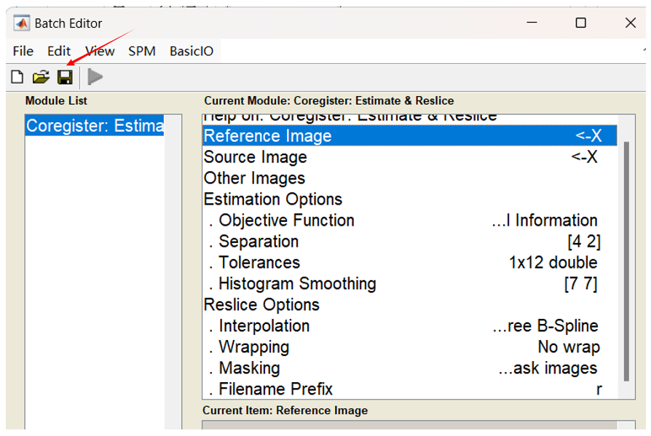准一张图）。

## Coregister(批量配准)

## 流程

**总结一下，流程是这样的：**

PET 图像 → MRI 图像 配准：这一步将 PET 图像对齐到 MRI 图像的空间，功能像与结构像的对齐。

MRI 图像 → MNI 空间 配准：这一步将 MRI 图像标准化到 MNI 空间。

PET 图像 → MNI 空间：通过将步骤 1 中的变换矩阵（将 PET 对齐到 MRI 的变换）与步骤 2 中的变换矩阵（将 MRI 对齐到 MNI 的变换）合成，得到将 PET图像映射到 MNI 空间的变换。

这种方法能够保证 PET 图像 和 MRI 图像 在 MNI 空间中的位置关系保持一致。

这里必须声明ROI虽然在MNI空间定义，但是ROI的坐标原点却不一致，可用SPM的display查看，因此，此处涉及两种ROI的配准方法，有效性尚均未得到充分验证，仅供参考。

如果不明白可以先看PET数据的计算方式PET数据获取。

1. 直接将ROI与MNI配准，这样将ROI配准到(将PET, MRI配准到的相同的)

MNI空间。

1. 由于PET的数据计算基于ROI, 是否需要确保ROI与PET对应？那么就要把ROI向MRI配准，原理就像把PET配准到MRI，然后再分别把MRI，PET，ROI配准到相同的MNI。前面讲的Interpolation为插值方法，如果不使用最近邻插值会导致ROI区域的值被平滑为0~255,导致ROI区域的索引不对应，所以配准ROI到MRI或到MNI时，需要将Interpolation参数改为Nearest neighbour最近邻插值。
2. 由于PET的数据计算基于ROI, 如果需要确保ROI与PET对应，那么是否需要把配准到MRI的PET和ROI再配准到MNI？亦或者是否可以直接把ROI配准到PET，或者直接把PET配准到MRI。

批量配准可注释或修改batch_coregister.m对应的行来选择对应的方法。

下面是随机挑选两条数据对不同方法得到的PET数据对比，仅供参考以选择你的配准方法，本文档选择PET—>MRI，PET—>ROI，MRI—>MNI，**ROI亦是处于标准空间的**。若选择此方法则用batch_coregister_pet2roi.m  
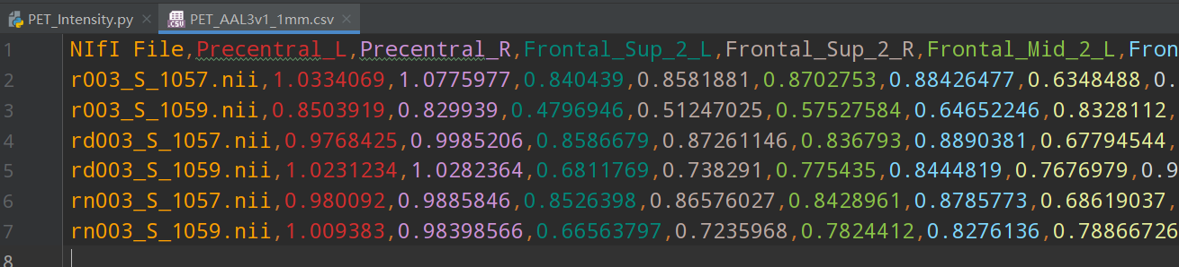

r表示PET,ROI—>MRI，PET,ROI,MRI—>MNI

rd表示ROI—>PET，PET,ROI,MRI—>MNI

rn表示PET,ROI,MRI—>MNI

## 批量配准

打开batch_coregister.m，分别修改对应的路径目录，运行就可以开始配准了。outputPrefix = 'r'; % 是已经完成的文件前缀，不建议修改，这样会过滤掉目录下已经配准的(outputPrefix开头)文件，当程序被终止重新开始后，避免重复配准。如果你有多个ROI模板可以都放到ROI目录下(如果需要配准)，ROI_OUT是输出配准后ROI的目录，确保和输入ROI目录不同（否则会重复覆盖）。你可以修改batch_coregister.m部分的配准代码，来选择你的PET数据以及ROI配准方法。

# ROI说明

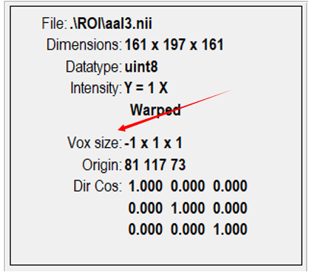**据我理解ROI亦是处于标准空间的，因此无需向MNI配准。**ROI（即定义的感兴趣区域）也是.nii文件（值的范围是从1-n），ROI对应区域为对应数字，非ROI区域均为0。可以在这里下载ROI模板[AAL ROI模板](https://www.gin.cnrs.fr/en/tools/aal/)，也可以自己制作比较麻烦。本文档使用的模板为[AAL3v2_for_SPM12.zip](http://www.gin.cnrs.fr/wp-content/uploads/AAL3v2_for_SPM12.tar.gz)下的mni_icbm152_t1_tal_nlin_asym_09c.nii，t1表示t1加权。这里必须注意，尽可能确保**分辨率**(MNI空间的Vox size和ROI的Vox size)一致，由于后面需要基于ROI计算PET数据，同时保留AAL3v1_1mm.nii.txt，1mm 表示Vox size为1。

# PET数据获取

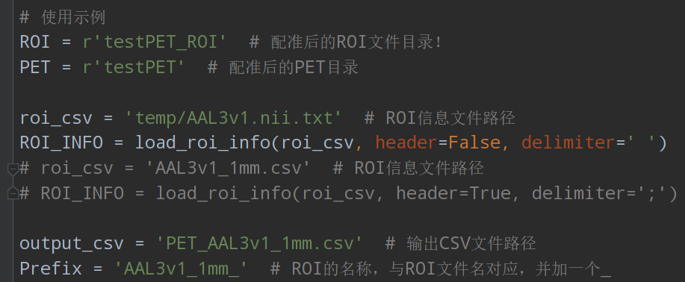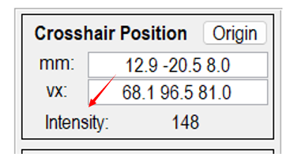PET数据特征是对应ROI的平均强度（intensity）作为特征，实际就是像素值。打开SPM，display随便选择一个nii文件展示，向MNI配准后的文件Vox size大小均(与MNI的一致)为1，3D图像实际是每个像素点根据Vox size（体素大小）堆叠得到3D图像的，注意nii文件是3维的，这跟PET计算特征的逻辑有关。具体：ROI非0值区域为感兴趣区域，否则为0。比如假设左海马体区域的至都为41，那么只需要找到值为41的所有索引，由于PET是配准到MRI，然后接着配准到MNI的，而ROI自身就是在MNI模板定义的，因此计算出对应索引处的平均像素值(intensity,单位为mm)，就对应值为41，即左海马区域的特征值。得到配准后的ROI和PET，使用PET_Intensity.py修改文件地址，Prefix指定计算ROI模板，比如我配准时使用了两个模板(实际是同一个)计算aal3时，Prefix = ‘aal3_’;把roi_csv = 'ROI/aal3.csv' 。修改为下载ROI时的txt文件，即ROI说明中的AAL3v1_1mm.nii.txt记得根据txt的分隔符修改delimiter，以及是否有表头的header参数。或者用ROI2CSV.py将txt处理为csv文件后续要使用，运行后就得到PET对应aal3模板的特征了。ROI为配准后的包含所有aal3_r003_S_1122.nii的目录，PET为配准后的包含所有rPET的目录。如果你在配准时选择使用batch_coregister_pet2roi.m，使用PET_Intensity_PET2ROI.py来计算特征值。那么路径对应如下

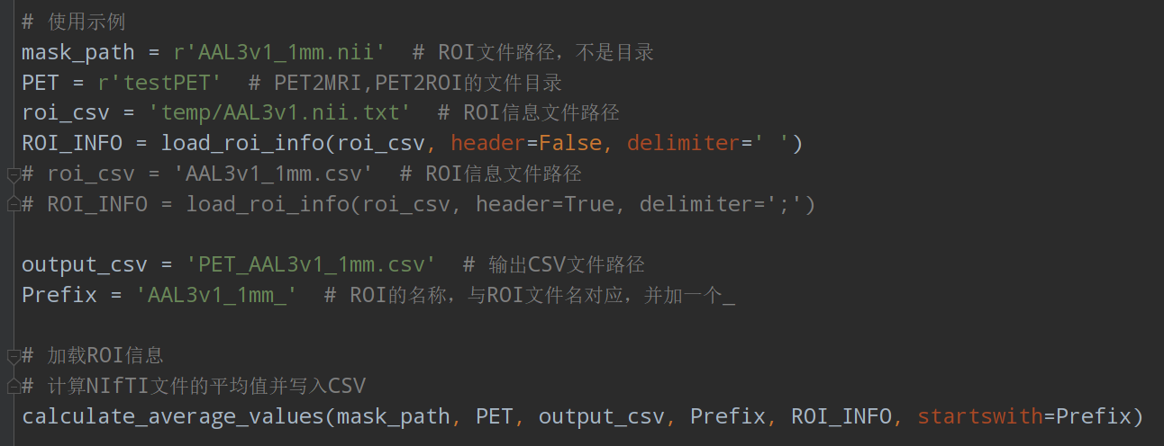

# MRI头骨剥离

其实还需要N3/N4偏置校正（python代码有，实际头骨剥离也会偏置校正，所以去除这一步），本文使用灰质的体积作为MRI的特征。

用ROI2CSV.py将ROI说明中的txt处理为csv文件后续要使用，**MRI头骨剥离**需要cat12,确保已经安装。SPM，cat12安装。在matlab命令行输入cat12回车。点击Segment，

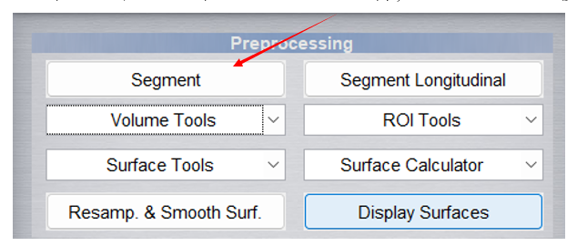注意把ROI和PET向MRI配准后会给每个PET产生一个对应的rROI文件，而MRI的ROI模板直接添加未配准的原始的ROI文件（cat会自动计算MRI对应ROI区域的值）。你可以保存为.m文件。Cat自带的ROI可以根据需要设置为yes。下面我提供了批量处理代码方便管理数据。

在cat12_batch_seg.m中修改对应目录：先按crtl+shift+esc点击**性能**，查看电脑内核数，设置nproc为内核数减1，不然可能内存不足。这是同时处理数据的数目，prefix尽量不修改（代表处理配准后的rMRI文件）。名字要对应比如，不然后面你的数据就没有对应名称还需要再处理一下（不嫌麻烦可以自己弄）。然后运行代码，会产生多个窗口，**注意一个也不要关包括matlab里的txt文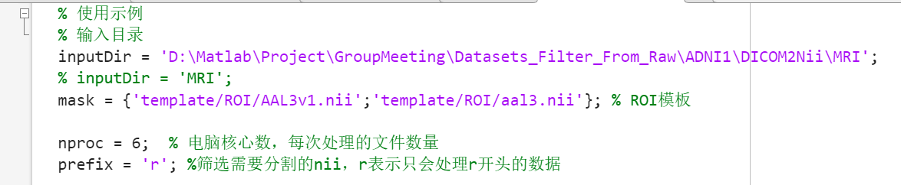件。**这会消耗很长时间，慢慢等待吧，不过批量代码有过滤已处理文件的功能，如果你没有修改输出文件的前缀（或移动文件），你可以随时运行会自动过滤已经处理的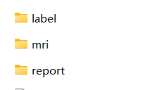数据。

在MRI目录下有report**剥离的结果**，mri**剥离的效果图**，label为**数据**，打开cat12，然后到label目录下全选生成的xml文件，就会产生对应ROI的数据了。

如果你的文件没有表头，确保csv放置目录，如果出现空白数据，类似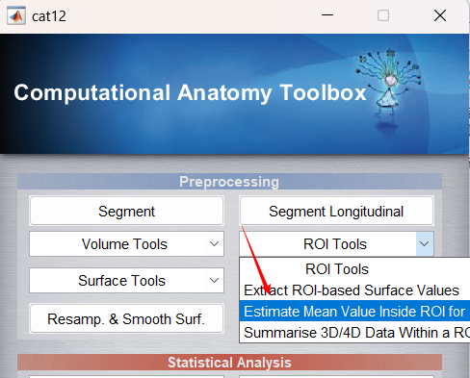\M转义字符无效的警告，则参考：[CAT12 ROI tools 转换的csv没有数据](https://blog.csdn.net/qq_59893890/article/details/143480686?sharetype=blog&shareId=143480686&sharerefer=APP&sharesource=qq_59893890&sharefrom=link)。

# PET标准数据

## 介绍

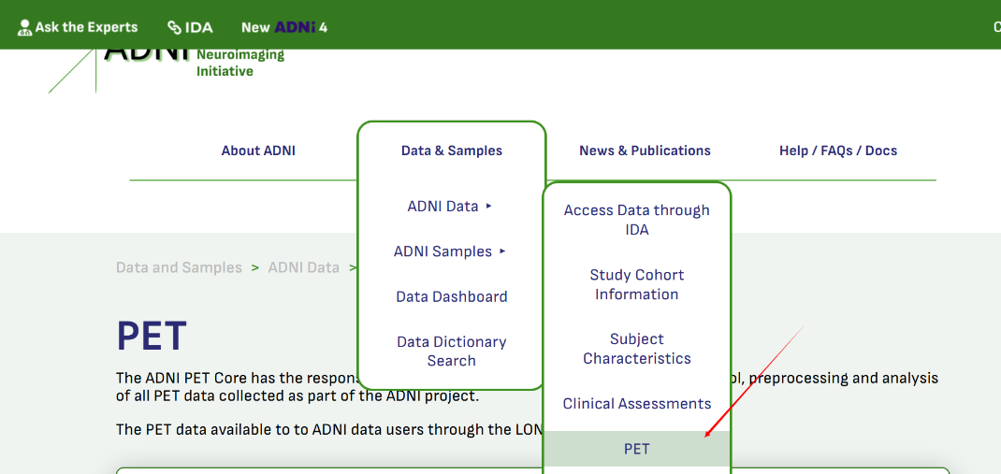如官网所示，PET数据以及由UC Berkeley处理并发布，并且包含了所有受试者，因此只需要处理MRI数据，用MRI的受试者ID筛选出对应的PET数据即可，尽管使用的PET类型为[18F] florbetaben (FBB), [18F] florbetapir (FBP), (referred to as AV45 in image filenames), and [18F] NAV4694 (NAV), 由介绍可知，CL值对于不同类型的PET，可以直接比较分析，因此可以亦可用来作FDG-PET的数据。但是必须去掉SUVrs(not directly comparable).

## 获取数据

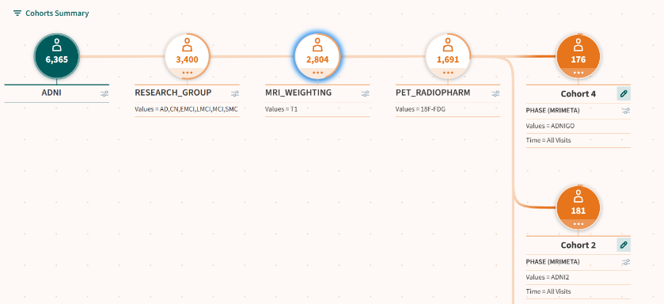先展示数据的筛选，仅供参考

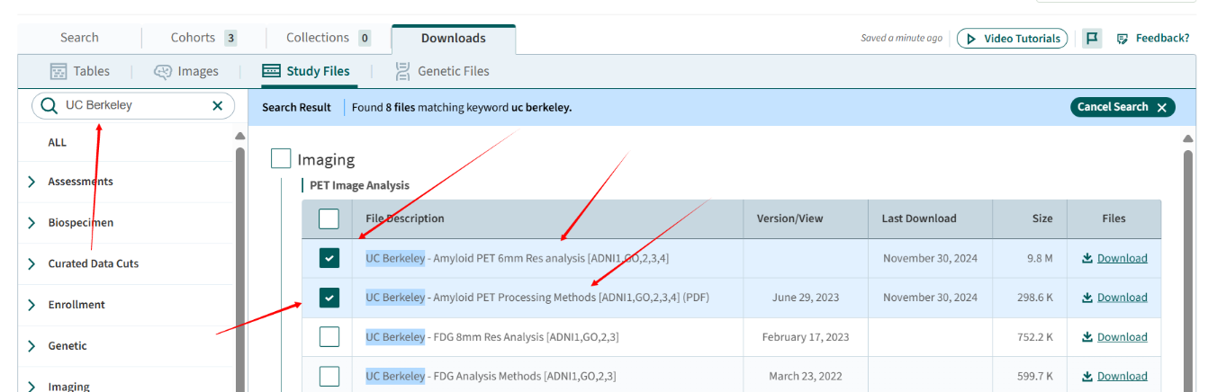下面对应数据结果csv，以及数据的处理方法pdf，下载即可。